Bogotá, julio 20 de 2020

Señor
GERMÁN ALCIDES BLANCO ÁLVAREZ
Presidente
Cámara de Representantes
Ciudad

Asunto: Radicación del Proyecto de Ley “Por medio de la cual se establecen oportunidades de acceso a la vivienda para colombianos en el exterior, a través del envío de remesas, fortaleciendo el crecimiento económico del país”.

Respetado Presidente,

De conformidad con lo establecido en la Ley 5 de 1992, me permito presentar para consideración de la Honorable Cámara de Representantes el siguiente Proyecto de Ley de nuestra autoría, denominado:

“Por medio de la cual se establecen oportunidades de acceso a la vivienda para colombianos en el exterior, a través del envío de remesas, fortaleciendo el crecimiento económico del país”.

Cordialmente,

JUAN DAVID VÉLEZ ÓSCAR DARÍO PÉREZ PINEDA
Representante a la Cámara Representante a la Cámara
Colombianos en el exterior Coautor
Autor

ALEJANDRO CORRALES E. GABRIEL JAIME VALLEJO CHUJFI
Senador de la República Representante a la Cámara
Coautor Coautor

JUAN FERNANDO ESPINAL R.
Representante a la Cámara
Coautor

PROYECTO DE LEY NO. __ DE 2020

“Por medio de la cual se establecen oportunidades de acceso a la vivienda para colombianos en el exterior, a través del envío de remesas, fortaleciendo el crecimiento económico del país”

El Congreso de la República
Decreta:

Artículo 1. Objetivo. Consolidar el impulso y aprovechamiento de la destinación de giros de remesas de los colombianos residentes en el exterior, en la promoción de la cultura de ahorro e inversión en el país, a través de programas de crédito de vivienda que, a su vez, permitan alcanzar la modernización de los métodos de transferencia de las remesas y la inclusión financiera de la diáspora colombiana.

Artículo 2. Establézcase en cada entidad financiera, receptora de giros de remesas, y con capacidad de mercado en el territorio nacional, un programa especial de crédito para la adquisición de vivienda destinado a los colombianos residentes en el exterior.

Parágrafo 1. Los programas especiales de crédito ofrecerán una tasa preferencial, con relación a las normales que ya tienen, la cual será establecida bajo autonomía total de cada entidad financiera y con el interés que le den al mismo.

Parágrafo 2. Se fortalecerá la apertura de cuentas, y los procesos de bancarización, para los colombianos en el exterior, a través de los canales virtuales con los que pueda contar la respectiva entidad bancaria (o con los mecanismos que estas cuenten), para que sean ellas las receptoras de los giros de remesas.

Parágrafo 3. Aquellas entidades financieras que ya cuenten con un programa de atención en línea de crédito de vivienda para los colombianos en el exterior propenderán por el fortalecimiento de este y la apertura en los procesos de bancarización para la población colombiana en el exterior; acorde a los criterios establecidos en el Parágrafo 1.

Parágrafo 4. Dichos programas deberán ser divulgados por las entidades bancarias, especialmente en la semana del 10 de octubre en torno a la celebración del Dia Nacional del Colombiano Migrante (Ley 1999 de 2019).

Artículo 3. Estímulo a la adquisición de vivienda por no residentes. Dentro del año siguiente a la promulgación de la presente Ley, el Gobierno Nacional establecerá las condiciones particulares para que los colombianos no residentes en el territorio nacional puedan acceder a subsidios y coberturas para la financiación tendiente a la adquisición de vivienda nueva o usada en el país.

Artículo 4. Adiciónese un literal al artículo 16 de la Ley 31 de 1992 en los siguientes términos:

“l) Establecer condiciones especiales en las operaciones de endeudamiento por parte de colombianos no residentes en el territorio nacional, siempre que las mismas tengan por objeto la adquisición de vivienda nueva o usada.”

Artículo 5. Vigencia. La presente ley rige a partir de su promulgación.

JUAN DAVID VÉLEZ ÓSCAR DARÍO PÉREZ PINEDA
Representante a la Cámara Representante a la Cámara
Colombianos en el exterior Coautor
Autor

ALEJANDRO CORRALES E. GABRIEL JAIME VALLEJO CHUJFI
Senador de la República Representante a la Cámara
Coautor Coautor

JUAN FERNANDO ESPINAL R.
Representante a la Cámara
Coautor

PROYECTO DE LEY NO. __ DE 2020

“Por medio de la cual se establecen oportunidades de acceso a la vivienda para colombianos en el exterior, a través del envío de remesas, fortaleciendo el crecimiento económico del país”

EXPOSICIÓN DE MOTIVOS

- REMESAS.

Se constituye como remesas todas aquellas transferencias de dineros que envía un migrante a su país de origen, como resultado de salarios y activos devengados en el exterior, los cuales se encaminan a solventar los gastos recurrentes en el núcleo familiar del migrante, como gastos básicos del hogar, mantenimiento familiar (comida, ropa, educación), arriendo, mejoras a vivienda y demás. A su vez, suelen ser el vínculo más directo y mejor conocido entre la migración y el desarrollo. Hacen parte de las transferencias corrientes registradas en la Balanza de Pagos de Colombia, como transferencias unilaterales.

Según el estudio realizado en el 2007 por el Centro de Estudios Monetarios Latinoamericanos del BID, las remesas familiares se han utilizado principalmente para aminorar los efectos de la crisis económica y social existente. Para una familia colombiana la principal función de estos envíos es la búsqueda por solventar la necesidad de sobrevivencia, mayores oportunidades y mejores niveles de vida. Es así como el promedio de remesas destinadas a inversión o ahorro jamás ha alcanzado proporciones significativas, ante la carencia de promoción a la inversión del capital migrante a través de políticas públicas.

Es importante destacar que las remesas son fondos privados, por lo tanto, solo el remitente y/o el receptor pueden decidir sobre su uso. Giradores y receptores carecen de una cultura de ahorro y de educación financiera, ya que su situación económica los lleva a consumir y gastar sus recursos frecuentemente en bienes y servicios superfluos e innecesarios. Los porcentajes de inversión y ahorro destinado con los giros de remesas se sitúan de una manera continua e inalterable en tasas muy inferiores a las deseadas, dejando un potencial de 22 billones de pesos anuales, en una incertidumbre improductiva en materia fiscal para el país.

De acuerdo con el estudio de Demanda para Analizar la Inclusión Financiera en Colombia de la Superintendencia Financiera y de la Banca de las Oportunidades, el 80% de los giros/remesas se utilizan para gastos normales del hogar, principalmente por parte de los mayores de 56 años (esto incluye un 9% que se utiliza para el mantenimiento del hijo/hija del familiar que envía el dinero), el 18% se destinan a consumo, principalmente por parte de los jóvenes quienes las utilizan para la compra de ropa o artículos personales y el 11% se destinan a cubrir imprevistos. Solo 3% de estos recursos se destinan a inversión (invertir en un negocio) y 2,6% se ahorran (ver grafica).

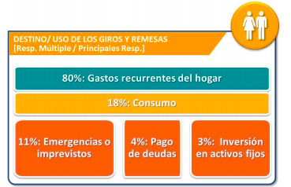
Fuente: Inclusión financiera en Colombia Estudio de Demanda para Analizar la Inclusión Financiera en Colombia Informe de Resultados

Conforme a lo anterior, cabe destacar que los destinos de estos dineros muchas veces se deben al tipo de estabilidad en el exterior, nivel de capacitación de la mano de obra o su nivel de educación. De acuerdo con esto, se solventa de una mejor manera la intención de la inclusión financiera en la diáspora nacional, ya que, lamentablemente, en muchos de los casos el sustento de los hogares quita la posibilidad de mejorar las condiciones y bienestar en el futuro para las personas que desean retornar.

La realidad internacional ha puesto de relieve el fenómeno migratorio como un factor importante para el crecimiento económico y el desarrollo.

Un buen panorama económico en la recepción de capitales extranjeros se avecina para Colombia, al posicionarse como uno de los países con mayor atractivo de inversión de la región, con mayor seguridad y crecimiento en los últimos años.

Adicional a esto, Colombia es un destino predilecto para los jubilados en el mundo, población en la cual se encuentran miles de colombianos migrantes quienes nunca han abandonado su idea de retorno y retiro en el país. Según el portal International Living en su más reciente informe Annual Global Retirement Index 2020 Colombia se encuentra en la cuarta posición de los mejores países para jubilarse, considerando factores como costo de la compra de propiedades, costo del arriendo de propiedades, Beneficios y descuentos, visas y residencia, costo de vida, facilidad para adaptarse a la cultura local, entretenimiento, acceso a la salud, estilo de vida saludable, nivel de desarrollo (tecnología, infraestructura), clima y Gobernanza.

- IMPACTO NACIONAL DE LAS REMESAS.

Se estima que los flujos anuales de remesas, a países de ingresos bajos y medianos, registradas oficialmente alcanzaron los USD$529.000 millones en 2018, lo que representa un aumento del 9,6% con respecto al récord anterior, de USD$483.000 millones en 2017.

A su vez, se estima que los flujos de remesas, a los países de bajos y medianos ingresos (LMIC en inglés), alcanzaron $551 mil millones de dólares en 2019, un 4,7% más en comparación con 2018. Según datos publicados recientemente, las remesas han excedido la cantidad de Asistencia Oficial para el Desarrollo (OCDE), en un factor de tres, desde mediados de la década de 1990 y están en camino de superar los flujos de inversión extranjera directa (IED) a los países de bajo ingreso.

Para el primer semestre del 2019, el comportamiento del ingreso de remesas al país fue creciente en comparación con años anteriores, alcanzando niveles históricos en el mes de mayo con un valor que ascendió a los 633 millones de dólares.

El año 2019 cerró con una cifra histórica de recepción de remesas por USD$6.772 millones (COP$22 billones), según información publicada por el Banco de la Republica a través de los datos de transferencias corrientes registradas en la Balanza de Pagos de Colombia, equivalentes al 18% de las exportaciones totales registradas de enero a noviembre, representando así actualmente el 2% del PIB.

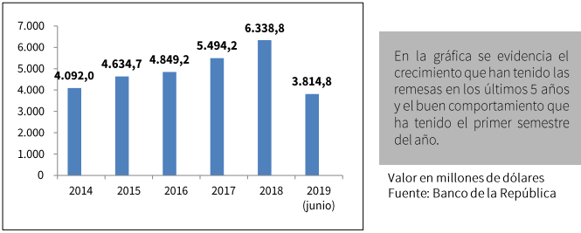

En el primer trimestre del año 2020 el Banco de la República reportó el ingreso de US$1.728 millones, reportando un incremento frente al primer trimestre del año 2019, cuando se obtuvo un ingreso de US$1.511 millones, consolidando así un buen inicio de año en los reportes de las cuentas corrientes de la balanza de pagos de Colombia.

A pesar de este buen inicio de año en la recepción de las transferencias de remesas, en abril de este año, la Asociación Bancaria y de Entidades Financieras de Colombia (Asobancaria) publicó un documento en el cual aseguraba que el coronavirus iba a causar un descenso de entre el 30% y 45% en las remesas que llegaran al país.

Según los datos publicados por el Banco de la República, las remesas recibidas en los meses de abril disminuyeron 38,3% frente al mes de abril del año 2019, al igual que con las remesas recibidas en el mes de mayo. A pesar de lo anterior, la disminución no representa aún un golpe devastador para la recepción del que hoy viene siendo el causante del 2% del PIB nacional. Durante los 5 primeros meses del año 2020 el acumulado de remesas registrado en la balanza de pagos de Colombia, fue de US$2.536 millones, tan solo el 7,53% menos respecto a los 5 primeros meses del año 2019 con US$2.727 millones.

FUENTE: Banco de la República
Cifras en millones de dólares.

Este flujo de remesas, entre otras cosas, es consecuencia del alza del dólar y el fortalecimiento de la moneda estadounidense. Al ser Estados Unidos el principal remitente de remesas hacia el país, la tasa de cambio peso/dólar juega un papel decisivo al momento de realizar envíos de dinero.

Estados unidos y España se ubican como los principales países de origen de los giros de remesas con destino a Colombia, con más del 50% del total de transacciones recibidas por este concepto; evidenciándose también el exponencial crecimiento de los giros remitidos desde Chile, quien hoy tiene una participación en la destinación de remesas de un 6,20%.

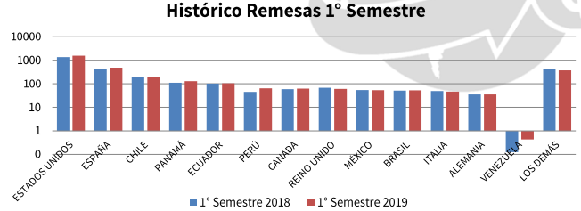
Fuente: Banco de la República

Hay que resaltar el papel nulo que hoy juega Venezuela como país destinatario de giros con destino a Colombia, en total contraste con el papel que tenía hace unos años atrás, como uno de los principales países de origen de estas transacciones.

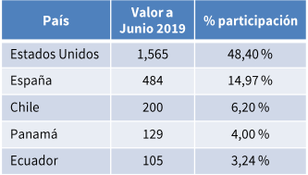

En referencia a los departamentos con mayor recepción de remesas en el país, se puede indicar, observando la siguiente gráfica, que tanto Valle del Cauca como Antioquia y Cundinamarca siguen liderando la lista como mayores receptores de estos giros. Asimismo, se hace notorio el destacable crecimiento de la región del Eje Cafetero, como una de las principales regiones receptoras de remesas, representando un total de USD$879 millones el valor de ingreso en los 3 departamentos que la conforman (Caldas, Risaralda, Quindío) para el 2019.

Grafica elaborada con datos de las remesas compilados por el Banco de la República

El posicionamiento de los anteriores departamentos, como los mayores receptores de giros por remesas, corresponde en plena proporción con los índices de los departamentos en Colombia con una mayor concentración de hogares con experiencia migratoria:

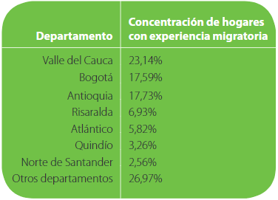
FUENTE: Banco Interamericano de Desarrollo

Según datos del Fondo Multilateral de Inversiones (FOMIN), miembro del Grupo Banco Interamericano de Desarrollo (BID), Colombia es el quinto país que recibe el mayor volumen de remesas en la región, después de México, Guatemala, Republica Dominicana y El Salvador.

Se prevé que, en 2020, los flujos de remesas a los países de renta media-baja (PRMB) se reducirán en un 19,7% hasta llegar a USD$445 mil millones, una de las disminuciones más pronunciadas de la historia reciente. Según el Banco Mundial, esa disminución se debe en gran medida a la crisis económica provocada por la pandemia COVID-19; en el caso de los trabajadores migrantes, la pandemia ha supuesto una caída de los salarios y el empleo.

  - Intermediarios del Mercado Cambiario (IMC).

Conforme a la regulación cambiaria aplicable (Ley 9 de 1991 y demás relacionadas), los IMC son las únicas entidades autorizadas para realizar operaciones de giro y recepción de giros y remesas de divisas. Son IMC: los establecimientos bancarios, las corporaciones financieras, las compañías de financiamiento, la Financiera de Desarrollo Nacional (FDN), el Banco de Comercio del Exterior de Colombia S.A. BANCOLDEX, las cooperativas financieras, las sociedades comisionistas de bolsa de valores, las sociedades de intermediación cambiaria y los servicios financieros especiales.

De acuerdo con lo anterior, el envío y recepción de remesas y giros se puede canalizar a través de diferentes actores.

A continuación, se puede observar los principales agentes que intervienen en los Estados Unidos y España (principales países de los giros de remesas a Colombia), donde también se observan las características de los servicios y costos de estas transferencias:

- Envío de dinero EEUU - Colombia (Costos envíos mayores a USD$500.00):
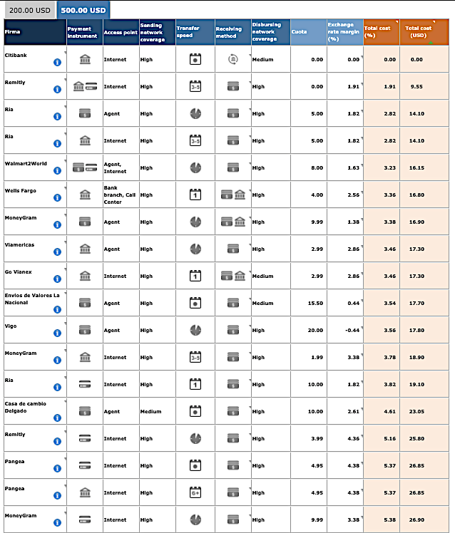

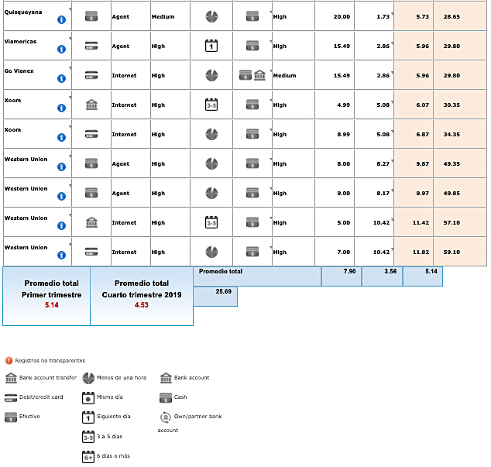
Primer trimestre de 2020 - Envío de dinero Estados Unidos a Colombia. Banco Mundial.
Actualizado a 3 de febrero de 2020.

- Envío de dinero de España - Colombia (Costos de envío mayores a € 345):

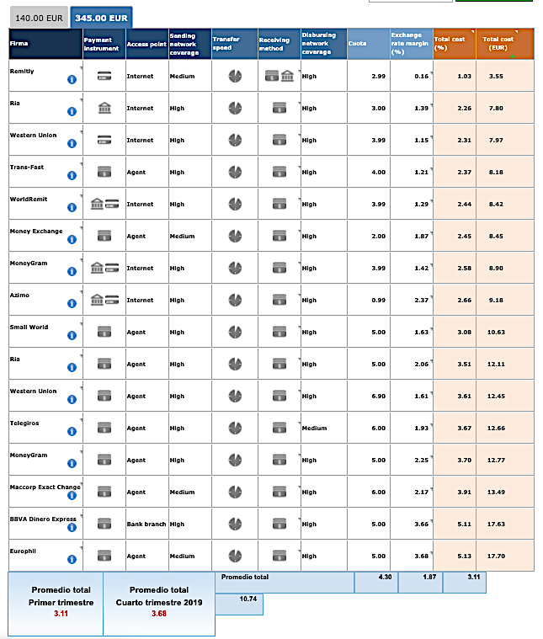Primer trimestre de 2020 - Envío de dinero España a Colombia. Banco Mundial. 3 de febrero de 2020.

Lo anterior muestra las diferentes alternativas dentro de los intermediarios de mercado cambiario, corresponsales no bancarios y no bursátiles autorizados para la operación de los envíos de giros de remesas que tienen los migrantes para poder realizar estos. Adicional esto, De acuerdo con la información de la Superintendencia Financiera de Colombia, de los ingresos de remesas familiares que Colombia recibió del exterior en 2019, el 60% se canalizó por medio de las entidades bancarias, el 25% por compañías de financiamiento y el 15% por sociedades comisionistas de bolsa.

A su vez se puede comprobar el mayor costo que representa una transferencia a través de los intermediarios por ventanilla, o agentes, con las transferencias en efectivo, dejando en evidencia la comodidad reflejada en tiempos, accesibilidad y costos que supone una transferencia de remesas por medio de canales virtuales.

Otro de los intermediarios que juega un papel importante en el ofrecimiento de servicios a la diáspora nacional en el exterior son los Brókeres, quienes facilitan que la conexión entre compradores (personas) y vendedores (IMC) en el exterior, proveyendo mejor acceso e informando a los clientes sobre el mercado de los diferentes tipos de productos financieros. Para el caso de este proyecto, los principales brókeres que se encuentran en el momento operando como intermediarios con las personas alrededor del mundo son: Suvivienda, Unión Andina, Viventa, Intercasa, Casa Propia, Casa en Casa y Colraices.

- INCLUSIÓN FINANCIERA – BANCARIZACIÓN.

En el mercado emisor de remesas opera una cadena de agentes compuesta, en un primer caso, por una tienda local captadora interna de giros, y una entidad transmisora internacional de divisas (ETD) o, en un segundo caso, por un banco corresponsal. Por su parte, en el mercado receptor colombiano operan agentes pagadores de remesas familiares compuestos por casas de cambio, bancos, corredores de bolsa y compañías de financiamiento. Como consecuencia de la intervención en esta cadena de varios agentes transmisores que pueden presentar distintas estructuras de operación, existen costos de transacción que afectan el envío y pago de una remesa familiar.

La alternativa de poder transferir las remesas, bajo la modalidad de ‘Abono de Cuenta’, ayuda a los clientes a reducir los costos de transacción para cada transferencia de remesas y les permite dirigir más fácilmente estas transferencias hacia fines de ahorro e inversión. A su vez, el hacer uso del abono de cuenta para estas transferencias, contribuye a mejorar los sistemas de pagos mediante la inserción de nuevos actores (en el origen y el destino), la adopción de sistemas informáticos eficientes, y de tecnologías de transferencias, el diseño de métodos eficientes de envió y la ampliación de redes de pago.

Este proceso tiene como efecto sobre el costo del envió el valor agregado de la transferencia. De hecho, la modernización de las remesas tiene como propósito mejorar los siguientes aspectos:

- Reducir los costos
- Agregar valor a la transferencia
- Dar conveniencia

De manera indirecta, pero relevante, la inclusión financiera que surgiría con el acceso a la oferta crediticia para los colombianos migrantes y los beneficiarios de sus giros de remesa, se consolida como un paso importante para la creación de activos, riqueza e inversión, y la ausencia de esta reduce las opciones de salir de la pobreza.

También se contribuye a que los remitentes que usan instrumentos financieros basados en la tecnología (tales como transferencias en línea a través de cuentas bancarias) envíen montos ligeramente mayores que aquellos que utilizan métodos de envío de dinero en efectivo. A su vez, como lo afirmara la Superintendencia Financiera de Colombia y la Banca de las Oportunidades a través del Reporte de Inclusión Financiera del 2016, el poder acceder a mecanismos de pago digitales trae beneficios como elevar las posibilidades de la población para recibir remesas ante emergencias, haciendo más efectivas las transferencias del gobierno tendientes a reducir la pobreza e incluso se eleva la eficiencia de las ayudas humanitarias internacionales ante catástrofes.

El planteamiento de una política e incentivo para motivar a las personas a tener un servicio financiero es inclusión financiera que cumple un papel fundamental para el desarrollo, ya que obtener acceso a esos servicios permitiría a las personas financieramente excluidas mejorar sus vidas, aumentar los ingresos, incrementar los ingresos de los hogares e incluso aprovechar los ahorros para tiempos difíciles, situación que vivimos en la actualidad.

La bancarización, como proceso económico, trae ventajas para la sociedad y las finanzas públicas: facilita a las personas el acceso a los créditos, a los gobiernos y entidades vigilantes les ayuda a controlar sus flujos de capital, y en la informalidad financiera se disminuye ayuda a combatir mecanismos ilegales como el contrabando y lavado de activos. Lo anterior dinamiza en grandes rasgos la economía, permitiéndole crecimiento y mejor desarrollo social.

De acuerdo con la información de la Superintendencia Financiera de Colombia, de los ingresos de remesas familiares que Colombia recibió del exterior en 2019, el 60% se canalizó por medio de las entidades bancarias, el 25% por compañías de financiamiento y el 15% por sociedades comisionistas de bolsa.

Es importante resaltar que las estimaciones de cifras de diferentes entidades nacionales e internacionales (como el Banco de la República, Asobancaria, el FMI y el Banco Mundial) se centran en las remesas transferidas por los cauces oficiales, como los bancos; no siempre se incluyen todas las pequeñas transacciones de los migrantes realizadas por conducto de operadores de transferencia de fondos como Western Union.

Lo anterior deja en evidencia la falta de exactitud que se genera al momento de establecer con precisión, el monto real de remesas entrantes al país, pues muchas no entran por canales regulados en la recepción de datos, como estas transferencias que no se incluyen sistemáticamente en las balanzas de pagos y que pueden alcanzar un volumen importante.

En el primer trimestre de 2020, los costos medios de envío de USD$200 a los países de renta media-baja se mantuvieron altos, en un 6,8%, muy por encima de la meta del 3% del Objetivo de Desarrollo Sostenible 10.1.

Para personas de bajos ingresos, la inclusión financiera buscaría la equidad social y al mismo tiempo propiciaría ambientes accesibles a los servicios financieros. La inclusión financiera también fortalece y potencia el desarrollo de las comunidades de la diáspora, promoviendo la inversión en pequeños negocios que apoya a su vez a los receptores.

  - Análisis de la cartera y del mercado de vivienda en Colombia.

Al verificar el comportamiento del mercado del sector vivienda, de los últimos años, puede evidenciarse un avance poco significativo en el escenario de adquisición de vivienda nueva o usada en el país. Respecto a la demanda, el indicador de confianza del consumidor, calculado por Fedesarrollo, y su componente de intención de compra de vivienda muestran una lenta recuperación desde inicios de 2016, momento en el cual se desplomaron como consecuencia de la caída del ingreso petrolero y su consecuente ajuste en gasto (Gráfico 1).

A pesar de lo anterior, desde mediados de 2018 se han registrado nuevos retrocesos en la confianza de los consumidores colombianos, lo que llevó al índice a ubicarse en un nivel de crecimiento bajo durante los últimos meses, mientras que el componente de intención de compra de vivienda ha mostrado mejoras en el mismo período, ubicándose en terreno positivo.

Gráfico 1: Índice de confianza del consumidor y
componente de intención de compra de vivienda
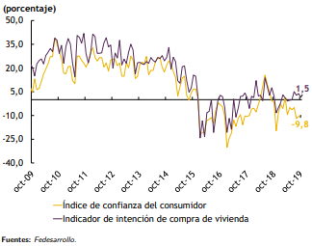

Por el lado de la oferta, el PIB del sector de edificaciones en el tercer trimestre de 2019 continuó con la tendencia decreciente que presenta desde mediados de 2015 mostrando una contracción real de 5,1%. En línea con lo anterior, el crecimiento de la oferta de vivienda nueva continúa mostrando una tendencia decreciente que inició a mediados de 2016 (Gráfico 2). El crecimiento del stock de vivienda para las tres principales ciudades del país (Bogotá, Cali, Medellín) se ubicó en terreno negativo desde febrero de 2019 pero se ha mantenido relativamente estable cerca del 0%. Bogotá y Cali presentaron contracciones en la acumulación de unidades disponibles a octubre de 2019, mientras que los alrededores de Bogotá y Medellín registran expansiones positivas, aunque esta última cercana a cero.
Gráfico 2: Variación anual de las unidades disponibles
(promedio doce meses)
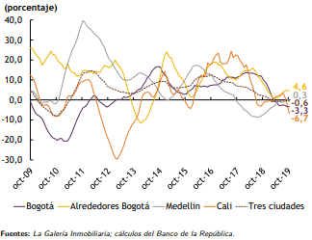

A su vez, los datos recogidos por el Banco de la República en su último Análisis de la Cartera y del Mercado de Vivienda, publicado el 30 de diciembre del año 2019, sugieren que el porcentaje de obras paralizadas o inactivas continúa presentando una tendencia creciente, a pesar de una ligera corrección en el tercer trimestre de 2019.

Porcentaje obras en proceso o paralizadas (metros cuadrados)
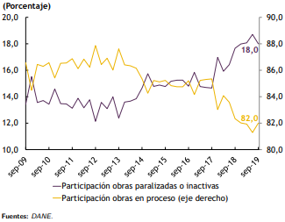

  - Proyección del crecimiento económico nacional.

Las actividades económicas de los migrantes conllevan dinámicas e impactos que inciden sobre las economías de sus países de origen y destino, comprobándose que estos impactos tienen incidencia sobre el desarrollo.

Según los resultados revelados por el Banco de la Republica, en su informe de política monetaria, referentes a la estimación de crecimiento económico del país para el bienio 2020-2021, señalan que la economía colombiana crecería 3,3%, impulsada principalmente por la demanda interna.

Sin embargo, estas proyecciones oficiales sufrieron una alteración trascendental con la crisis suscitada por la pandemia del COVID-19, la cual provocó la caída abrupta de las economías globales y la recesión. Los resultados del indicador de Seguimiento a la Economía (ISE), elaborado por el DANE en abril del 2020, muestran que la economía arrojó una caída de 20,06%; cifra reducida en el mes de mayo, cerrando con un 15% de caída, a razón de la reapertura gradual de sectores económicos.

Según informe del Ministerio de Hacienda, para junio del 2020 la caída estaría entre el -7% y -8% (como resultado de la reactivación de casi el 91% de los sectores), con lo cual el promedio del trimestre arrojaría una contracción del 14%.

De igual manera, se suman factores al debilitamiento de la economía nacional, como los reportes de desempleo (cuya tasa llego en junio del 2020 al 21,4%% según informe del DANE), significando un incremento de 2,1 millones de personas frente al mismo mes en 2019; la tasa global de participación se ubicó en 51,8%, lo que representó una reducción de 10,4 puntos porcentuales frente a abril del 2019 (62,2%); y la tasa de ocupación fue 41,6%, presentando una disminución de 14,2 puntos porcentuales respecto al mismo mes del 2019 (55,8%).

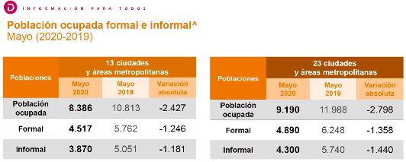

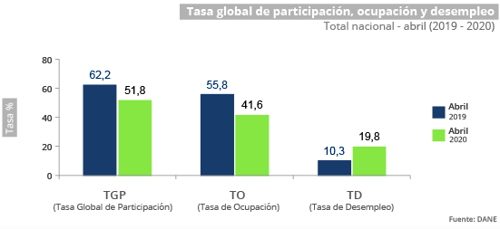

El desplome del comercio, la reducción de la producción petrolera, el desplome de la actividad industrial, la quiebra de los sectores turísticos, bares y hoteleros y demás factores, hacen apremiante el redireccionamiento del desarrollo (de la función pública en sus distintas ramas y dependencias) para atender una crisis sin precedentes, como la que ha representado la pandemia del COVID-19. Ante esta nueva perspectiva, de resolución de las competencias propias, el Congreso no debe ser ajeno a estas implementaciones, por lo cual se hace importante el desarrollo de iniciativas encaminadas al fortalecimiento, promoción y resurgir de los sectores económicos y así de la economía nacional.

- REMESAS Y ACCESO A VIVIENDA.

La coyuntura económica, del año 2020, obliga en gran medida la reactivación y recuperación económica a través de la inyección de recursos en diferentes sectores. En esta medida y exponiendo la finalidad del presente articulado, es importante aclarar la información que se puede observar en el siguiente gráfico: en este se puede observar el traslado de remesas a través de los intermediarios del mercado cambiario (IMC), según los informes mensuales de la Superintendencia Financiera de Colombia.

En el comparativo diseñado se observa el número de operaciones y montos de traslados de giros de remesas de trabajadores en el exterior hacia Colombia, los cuales son llevados a cabo por bancos, compañías de financiamiento y corredores de bolsas de valores. Según esas cifras, las remesas solamente son utilizadas en el momento entre un uno (1%) a tres (3%) por ciento para la adquisición de vivienda para los trabajadores afuera del país.

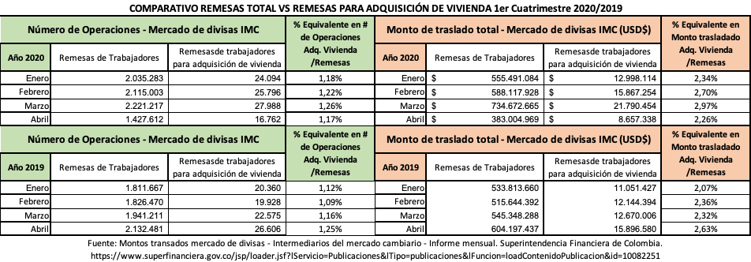

Lo anterior puede conllevar a que, a través de la inclusión financiera y la educación, la diáspora nacional esté incluida dentro de una política pública para el ahorro, inversión y bancarización, promoviendo el crecimiento de uno de los sectores que jalona la economía nacional a través del empleo y la movilización de otros subsectores.

Es de resaltar que, las entidades bancarias y el sector de la construcción e inmobiliario, han detectado ventajas y oportunidades que encuentran frente a esta población colombiana radicada en el exterior. Estos sectores económicos han sido estratégicos para las políticas públicas en los últimos años, sin embargo, también se han afectado por las contingencias económicas de la región de América Latina, lo que conlleva a la disminución de los indicadores de acceso a vivienda, como se observa en el siguiente gráfico:

Gráfico 1: Índice de confianza del consumidor y
componente de intención de compra de vivienda

Es así como, las entidades financieras han establecido tasas favorables para la adquisición de vivienda en sus diferentes tipos, promoviendo la inversión en este tipo de bienes, impactando directamente a la económica nacional. Así mismo, el Gobierno ha implementado medidas para dinamizar el mercado, entre otras, subsidiando tasas de interés, aumentando los beneficios para los compradores y resaltando que las tasas de créditos actuales son las más bajas registradas en los últimos 12 años; lo que hace de este momento una buena oportunidad para comprar vivienda.

 | Adquisición
 | U.V. R. |  | Pesos
Entidad | Vivienda de interés social | NO vivienda de interés social | Vivienda de interés social | NO vivienda de interés social
Banco Scotiabank Colpatria | 8.14 % | 7.98 % | 11.12 % | 8.99 %
Banco AV Villas | 9.00 % | --- | 10.50 % | 10.32 %
Banco Caja Social | 9.58 % | 8.21 % | 12.44 % | 10.34 %
BBVA Colombia | 7.50 % | --- | 10.41 % | 10.40 %
Banco Agrario de Colombia | --- | --- | 14.17 % | ---
Banco Davivienda | 8.52 % | 7.42 % | 11.98 % | 10.48 %
Banco Popular | --- | --- | 10.29 % | 9.44 %
Banco de Bogotá | --- | --- | 11.64 % | 11.06 %
Banco de Occidente | --- | --- | --- | 9.09 %
Bancolombia | 8.84 % | 7.18 % | 11.52 % | 10.98 %
Bancompartir S.A. | --- | --- | 14.15 % | ---
Bancoomeva | --- | --- | 12.42 % | 12.62 %
Confiar Cooperativa Financiera | --- | --- | 12.68 % | 12.70 %
Coofinep Cooperativa Financiera | --- | --- | 12.68 % | 14.03 %
Cotrafa Financiera | --- | --- | 12.68 % | ---
Credifamilia | 10.70 % | --- | 14.15 % | ---
Fondo Nacional del Ahorro | 7.02 % | 7.45 % | 10.52 % | 10.79 %
Giros & Finanzas C.F. | --- | --- | 14.15 % | 14.90 %
ITAÚ; BANCO CORPBANCA; | --- | --- | --- | 10.30 %
La Hipotecaria | 7.83 % | 7.50 % | 11.95 % | 11.00 %
Fuente: Establecimientos de crédito. Tasas efectivas anuales con corte al 2020-06-19.

- CONCLUSIONES

Acorde a encuestas realizadas por CAMACOL en el año 2018, a través de las Ferias de ‘Donde vivir e invertir en Colombia’, se observó que el principal interés en la adquisición de vivienda es para arriendo (28%) y un 27% con destino a la familia que vive en el país. Asimismo, los resultados indican que existen factores que dificultan el acceso a la adquisición de vivienda, como una nula facilidad en el desarrollo de trámites, poca oferta de financiación y carencia de la multiplicidad en la oferta de proyectos de vivienda esperados. Y un 96%, de los consultados, indican que, ante una eventual adquisición de vivienda, el 93% lo haría a través de una opción de financiación bancaria colombiana.

De igual manera, la población colombiana en el exterior, 4,7 millones de connacionales según cifras del Ministerio de Relaciones Exteriores, conservan un vínculo con el país, debido a:

- Nacionalidad
- Político
- Familiar
- Económico

Por tal motivo, y en concordancia con los resultados observados por CAMACOL, el 64% de la población participante desearía retornar en un lapso de 5 a 10 años al Colombia.

Bajo la anterior perspectiva, esta iniciativa legislativa llegaría a cumplir la opción de promoción, ahorro e inversión a través del redireccionamiento de las remesas, facilitando una estrategia de recuperación económica nacional; la cual, a su vez, mejoraría las condiciones de inclusión financiera de la diáspora nacional, y fortalecería el sistema de giros de remesas con un mejoramiento tecnológico y una facilidad para la adquisición de vivienda por estos colombianos. Lo anterior, tanto estableciendo un esquema de estímulos que defina el Gobierno Nacional frente al mecanismo de financiación, como permitiendo que el Banco de la República establezca unas condiciones particulares para estas operaciones de endeudamiento de los colombianos en el exterior.

JUAN DAVID VÉLEZ ÓSCAR DARÍO PÉREZ PINEDA
Representante a la Cámara Representante a la Cámara
Colombianos en el exterior Coautor
Autor

ALEJANDRO CORRALES E. GABRIEL JAIME VALLEJO CHUJFI
Senador de la República Representante a la Cámara
Coautor Coautor

JUAN FERNANDO ESPINAL R.
Representante a la Cámara
Coautor

Tomado de: https://www.banrep.gov.co/es/glosario/remesas - revisado el día julio 2 del 2020.
Tomado de: https://publications.iadb.org/publications/spanish/document/Remesas-internacionales-en-Colombia.pdf - revisado el día julio 2 del 2020.
Tomado de: http://bancadelasoportunidades.gov.co/sites/default/files/2017-03/Estudio_demanda_para_analizar_inclusi%C3%B3n_financiera_en_colombia_1.pdf - revisado el día julio 2 del 2020.
Tomado de: http://bancadelasoportunidades.gov.co/sites/default/files/2017-03/Estudio_demanda_para_analizar_inclusi%C3%B3n_financiera_en_colombia_1.pdf - revisado el día julio 2 del 2020.
Tomado de: https://internationalliving.com/the-best-places-to-retire/ - revisado el día julio 2 del 2020.
Tomado de: https://data.oecd.org/oda/net-oda.htm - revisado el día julio 2 del 2020.
Tomado de: https://blogs.worldbank.org/peoplemove/data-release-remittances-low-and-middle-income-countries-track-reach-551-billion-2019 - revisado el día julio 2 del 2020.
Tomado de: https://feriascamacol.com/wp-content/uploads/2019/09/Informe-Remesas-1-Sem-2019.pdf - revisado el día julio 2 del 2020.
Tomado de: https://www.asobancaria.com/2020/04/17/remesas-se-desplomaron-entre-30-y-45-por-efecto-del-coronavirus/ - revisado el día julio 2 del 2020.
Tomado de: https://www.banrep.gov.co/es/estadisticas/remesas - revisado el día julio 2 del 2020.
Tomado de: https://www.banrep.gov.co/es/estadisticas/remesas - revisado el día julio 2 del 2020.
RAMIREZ, C. Y MENDOZA L. (2013): Perfil Migratorio de Colombia 2012. Organización Internacional para las Migraciones. Bogotá, Colombia, (2013): p. 44.
Maldonado, R., Hayem, M. Las remesas a América Latina y el Caribe superan su máximo histórico en 2014. Fondo Multilateral de Inversiones, Banco Interamericano de Desarrollo. Washington, D.C., (2015): p. 11.
Tomado de: https://www.knomad.org/sites/default/files/2020-06/R8_Migration%26Remittances_brief32.pdf - revisado el día julio 2 del 2020.
Tomado de: https://www.knomad.org/sites/default/files/2020-06/R8_Migration%26Remittances_brief32.pdf - revisado el día julio 2 del 2020.
Artículo 7 de la Resolución Externa 01 de 2018 de la Junta Directiva del Banco de la República
Primer trimestre de 2020 - Envío de dinero Estados Unidos a Colombia. Banco Mundial. 3 de Febrero de 2020. https://remittanceprices.worldbank.org/es/corridor/United-States/Colombia - revisado el día julio 2 del 2020.
Primer trimestre de 2020 - Envío de dinero España a Colombia. Banco Mundial. 3 de febrero de 2020. https://remittanceprices.worldbank.org/es/corridor/United-States/Colombia
Tomado de: http://bancadelasoportunidades.gov.co/sites/default/files/2018-07/RIF%202016-%20final.pdf - revisado el día julio 2 del 2020.
Tomado de: https://www.superfinanciera.gov.co/jsp/loader.jsf?lServicio=Publicaciones&lTipo=publicaciones&lFuncion=loadContenidoPublicacion&id=10082251 - revisado el día julio 2 del 2020.
Objetivo 10: Reducir la desigualdad en y entre las Naciones https://www.un.org/sustainabledevelopment/es/inequality/ - revisado el día julio 2 del 2020.
Tomado de: https://publications.iom.int/system/files/pdf/manual_de_remesas_sp_0.pdf - revisado el día julio 2 del 2020.
La oferta en cada momento es igual a las unidades disponibles del período anterior más el balance resultante entre las nuevas unidades ingresadas al mercado y las unidades que se venden en dicho lapso.
Tomado de: https://repositorio.banrep.gov.co/bitstream/handle/20.500.12134/9799/Informe%20Especial%20Vivienda%202019-II.pdf?sequence=1&isAllowed=y - revisado el día julio 2 del 2020.
Tomado de: https://www.portafolio.co/economia/noticias-coronavirus-termina-el-peor-trimestre-de-la-historia-economica-del-pais-542203?utm_medium=Social&utm_source=Facebook&fbclid=IwAR3W6h4BHWrV44hSmUQSo3FnjNOJxSvVHA_YCiTMwA6rPqJc15-kT4aWymM#Echobox=1593482645 - revisado el día julio 2 del 2020.
Tomado de: https://www.portafolio.co/economia/noticias-hoy-desempleo-en-colombia-mayo-de-2020-coronavirus-542213 - revisado el día julio 2 del 2020.
Tomado de: https://www.dane.gov.co/index.php/estadisticas-por-tema/mercado-laboral/empleo-y-desempleo - revisado el día julio 2 del 2020.
Informes mensuales de la Superintendencia financiera. Montos transados mercado de divisas - Intermediarios del mercado cambiario. https://www.superfinanciera.gov.co/jsp/loader.jsf?lServicio=Publicaciones&lTipo=publicaciones&lFuncion=loadContenidoPublicacion&id=10082251 - revisado el día julio 2 del 2020.
Establecimientos de crédito. Tasas efectivas anuales con corte al 2020-06-19. https://www.superfinanciera.gov.co/jsp/loader.jsf?lServicio=Publicaciones&lTipo=publicaciones&lFuncion=loadContenidoPublicacion&id=61298&dPrint=1 - revisado el día julio 2 del 2020.
DONDE VIVIR E INVERTIR EN COLOMBIA. Resultados ferias de servicios para colombianos en el exterior 2018. CAMACOL
DONDE VIVIR E INVERTIR EN COLOMBIA. Resultados ferias de servicios para colombianos en el exterior 2018. CAMACOL.

